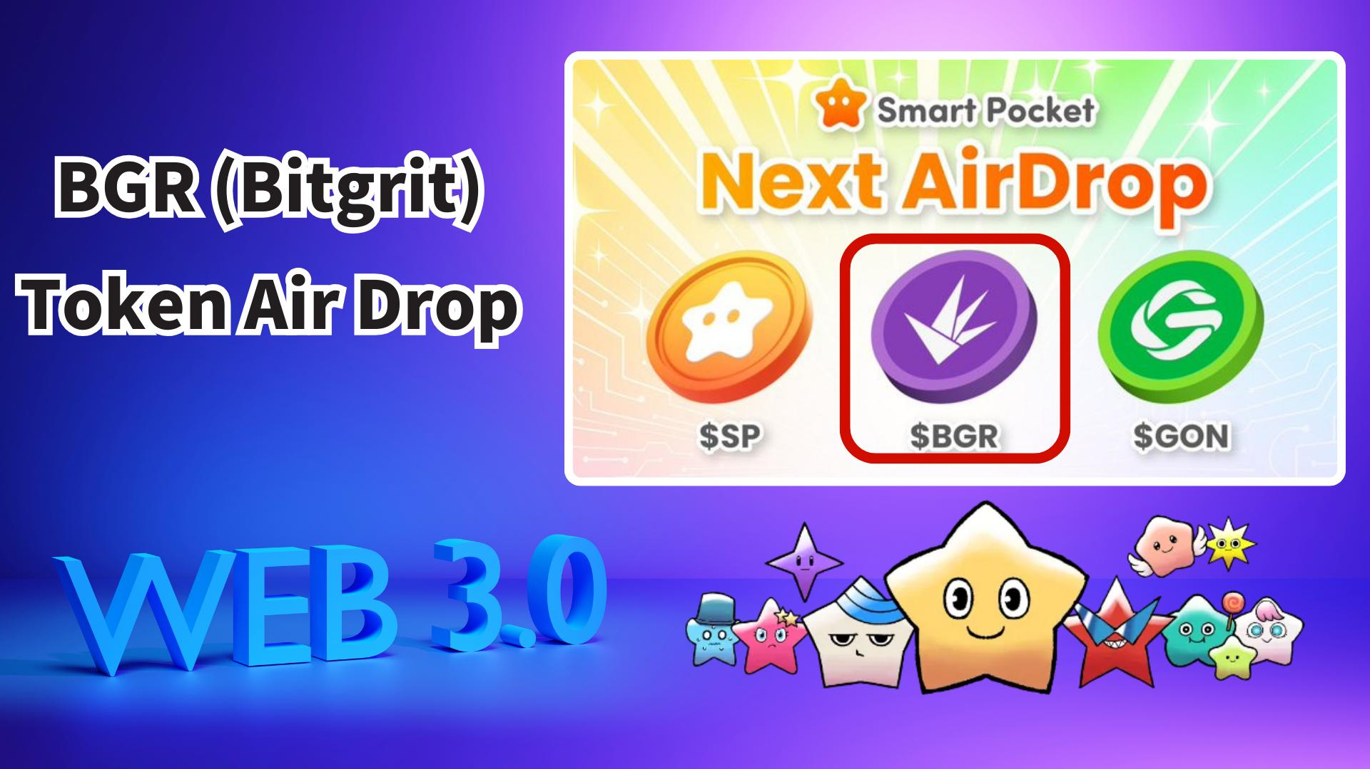

**Cuộc cách mạng Web3×AI! Phân phối miễn phí token BGR (Bitgrit) trên Smart Pocket**

# Giới thiệu

Tin vui cho người dùng Smart Pocket! Một đợt airdrop miễn phí token BGR (Bitgrit) sẽ được tổ chức thông qua ứng dụng Smart Pocket. Đây không chỉ là một đợt phân phối token thông thường mà còn là cơ hội sở hữu loại token sẽ thúc đẩy tương lai của các dự án Web3×AI.

# Mục lục

* Token BGR là gì?
* Các ứng dụng chính của token BGR
* Tokenomics và nguồn cung
* Hoàn thành nhiệm vụ trên Smart Pocket để nhận thưởng!
* Các bước hoàn thành nhiệm vụ
* Điều kiện dự kiến cho Airdrop
* Chuẩn bị trước - Hãy sở hữu token $SP!
* Triển vọng và kỳ vọng trong tương lai
* Tóm tắt

# Token BGR là gì?

Token BGR (Bitgrit) là đồng tiền chính của nền tảng Web3×AI "bitgrit", với mục tiêu dân chủ hóa trí tuệ nhân tạo. Token này được phát hành trên chuỗi Avalanche và được liệt kê trong hệ sinh thái Avalanche trên CoinMarketCap.

# Các ứng dụng chính của token BGR

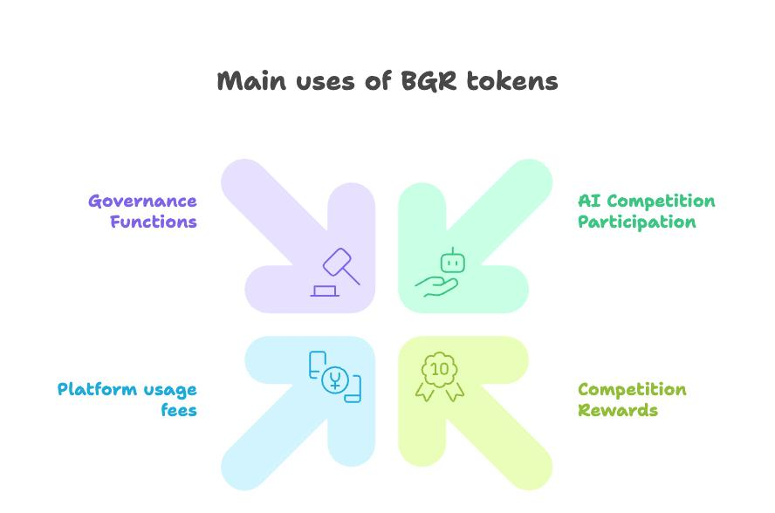  
  
Token BGR có nhiều ứng dụng thực tế ngoài mục đích đầu cơ:

* Đặt cược/phí đăng ký để tham gia các cuộc thi AI
* Phần thưởng cho thành tích xuất sắc trong cuộc thi và đóng góp cộng đồng
* Thanh toán phí sử dụng Job Board và marketplace AI
* Quyền quản trị tham gia quyết định dự án trong tương lai

# Tokenomics và nguồn cung

Nguồn cung tối đa của token BGR được giới hạn ở 10 tỷ. Việc phân phối diễn ra dần dần thông qua phần thưởng từ các cuộc thi AI và các chương trình khuyến khích cộng đồng, nhằm ngăn chặn lạm phát đột ngột và bảo vệ giá trị dài hạn cho người nắm giữ.

# Hoàn thành nhiệm vụ trên Smart Pocket để nhận thưởng!

Trước khi tham gia airdrop BGR, hãy tham gia các nhiệm vụ hợp tác trên ứng dụng Smart Pocket để kiếm 2000 điểm thưởng.

# Các bước hoàn thành nhiệm vụ

Theo dõi tài khoản X chính thức của BGR:  
- Mở ứng dụng Smart Pocket  
- Vào tab Earn  
- Nhấn vào Collab  
- Nhấn "Start" trên BGR  
- Theo dõi tài khoản X chính thức  
- Quay lại ứng dụng và nhấn "Claim"  
  
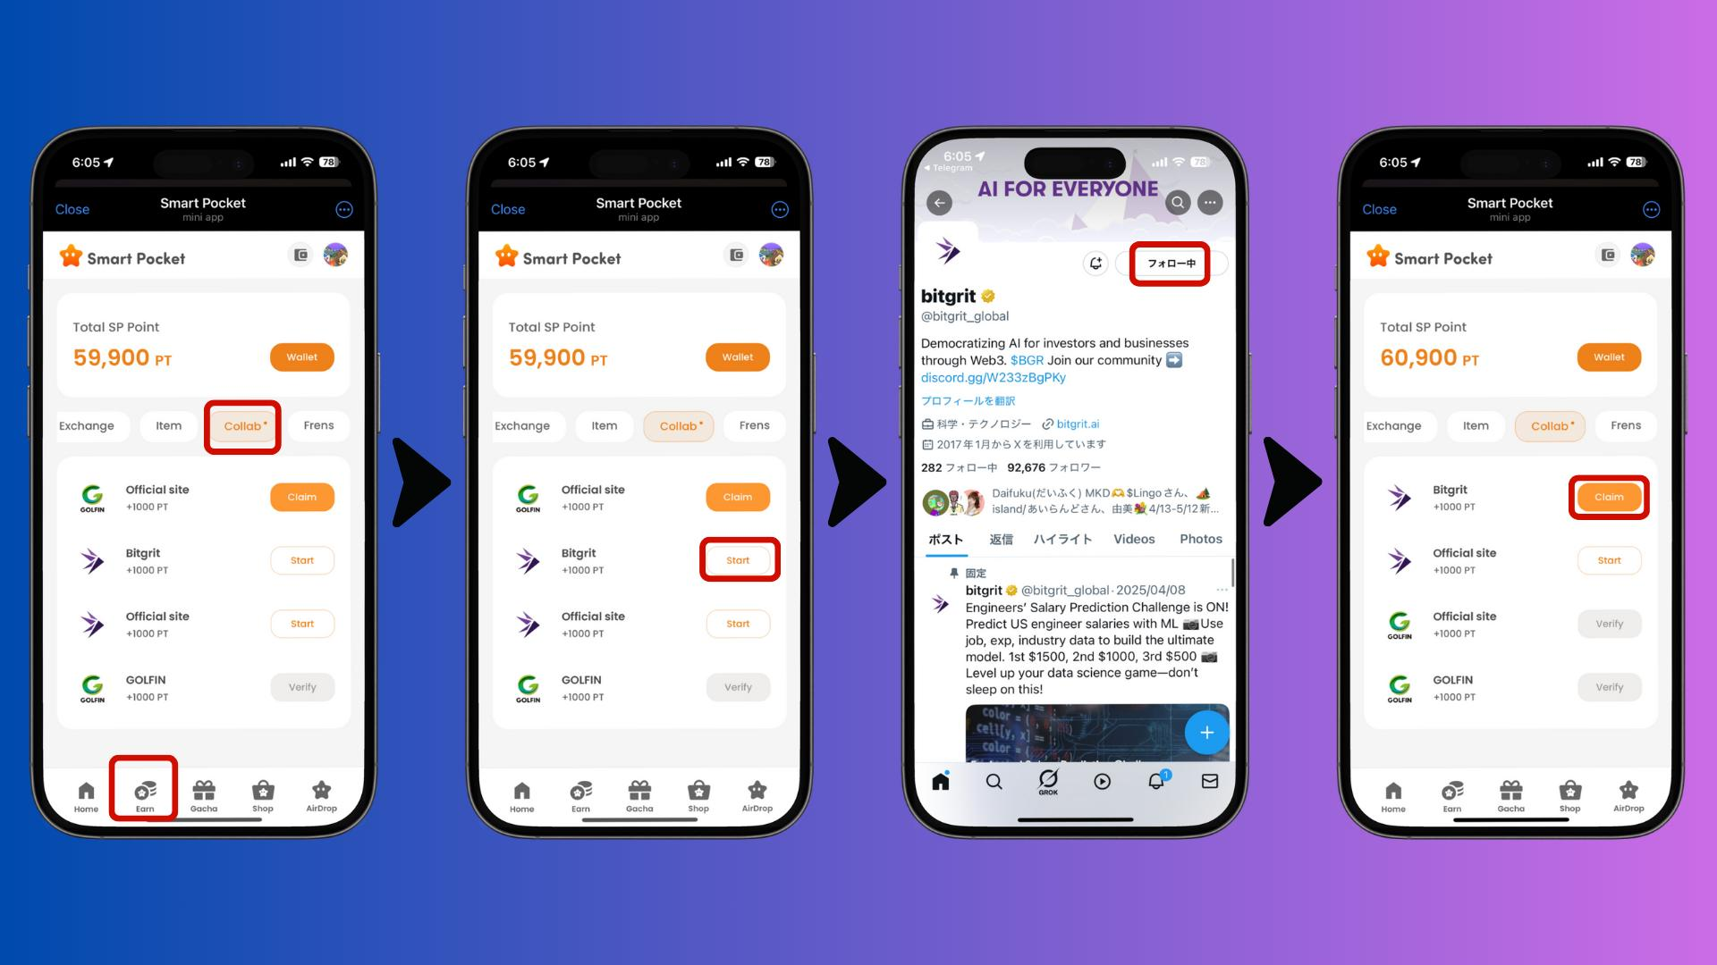

Truy cập trang web chính thức của BGR:  
- Mở ứng dụng Smart Pocket  
- Vào tab Earn  
- Nhấn vào Collab  
- Nhấn "Start" trên trang chính thức GOLFIN  
- Truy cập trang web chính thức  
- Quay lại ứng dụng và nhấn "Claim"  
  
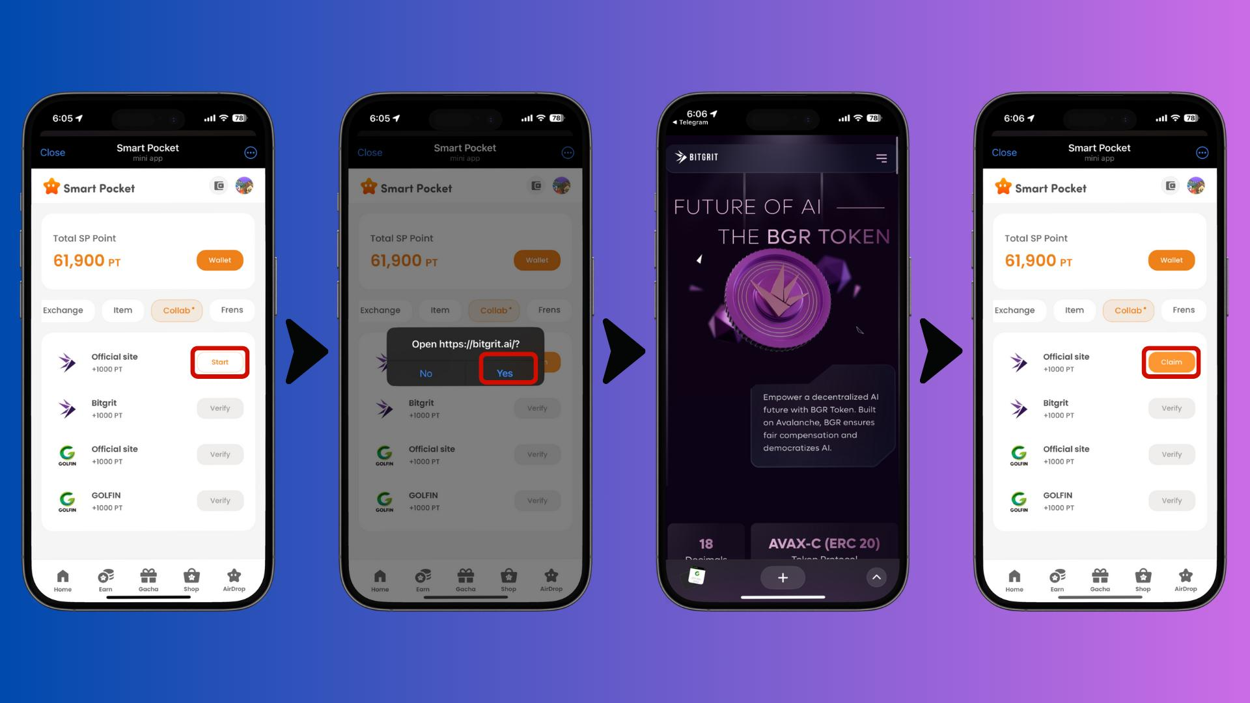

# Điều kiện dự kiến cho Airdrop

Dù chưa có thông báo chính thức, dự kiến:  
- Người nắm giữ token $SP sẽ đủ điều kiện  
- Snapshot có thể diễn ra mà không cần thông báo trước  
- Có thể yêu cầu thao tác "Claim" trong ứng dụng

# Chuẩn bị trước - Hãy sở hữu token $SP!

Để nhận token $SP, bạn cần đăng ký địa chỉ SOL trong ứng dụng Smart Pocket trước. Tham khảo các hướng dẫn sau:  
- Hướng dẫn đăng ký địa chỉ SOL  
- Hướng dẫn bắt đầu với Smart Pocket  
- Thông tin chi tiết về token $SP

# Triển vọng và kỳ vọng trong tương lai

Sự phát triển của công nghệ AI và sự hội nhập với Web3 sẽ tiếp tục tăng tốc. Các dự án như Bitgrit, nhằm mục tiêu dân chủ hóa AI, là những nỗ lực nghiêm túc nhằm định hình tương lai của công nghệ và xã hội.

# Tóm tắt

Token BGR (Bitgrit) có tiềm năng định hình tương lai của Web3×AI. Đây là token hỗ trợ một nền tảng thúc đẩy việc dân chủ hóa trí tuệ nhân tạo, có các ứng dụng thực tế rõ ràng và sẽ được phân phối thông qua ứng dụng Smart Pocket. Hãy theo dõi các kênh chính thức để cập nhật thông tin mới nhất!